附件1：
获奖名单
奖项 | 作者名称 | 作品名 | 指导教师 | 作者单位 | 作品小样
金奖 | 李成阳 毛亚希 | 海纳百船·盛宴 |  | 北京洛可可科技有限公司 | 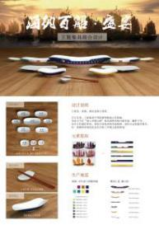
金奖 | 吴锦婵 | 韵动甬城 |  | 湖北大学 | 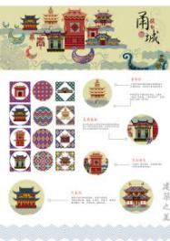
银奖 | 董田宇 | 海上宁波转印贴纸 | 元丽莉 | 浙江理工大学 | 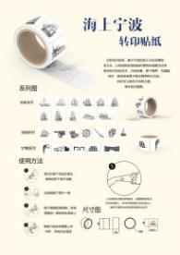
银奖 | 曹淑姣 卓晓敏 | “丝韵”伞 | 黄凌玉 | 南昌航空大学艺术与设计学院 | 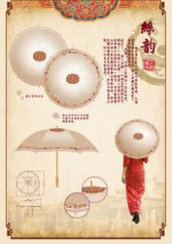
银奖 | 张佳佳、朱惠敏 | 硕 | 赵春燕 | 邯郸学院 | 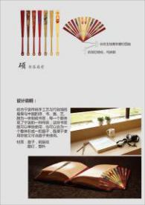
银奖 | 黄慧、欧阳时莹、彭紫薇 | 爱拼才会赢 | 王增 | 江西财经大学 | 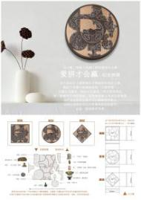
银奖 | 曾昭瑞、高友博、黄安妮、蒋卓一 | 红妆喜宴 | 王增 | 南昌大学艺术与设计学院 | 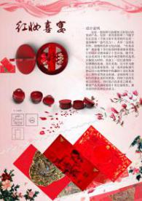
铜奖 | 毛华芬、王怡聪 | 云卷云舒 | 戴炯 | 浙江纺织服装职业技术学院时装学院 | 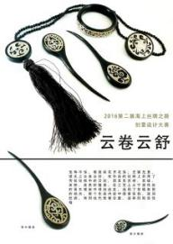
铜奖 | 刘小炜 | “荷盏与汤圆”系列作品 |  | 江西财经大学 | 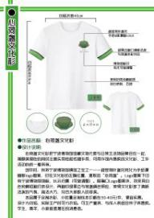
铜奖 | 蒋晗霖 | 绘竹——陶瓷遇竹书签 | 刘胜利 | 宁波大学 | 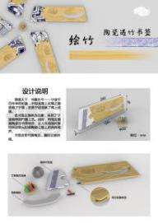
铜奖 | 戴齐鑫 盛红星 黄庚旭 | 茶具造型设计 | 高雨辰 尹金海 | 沈阳航空航天大学 | 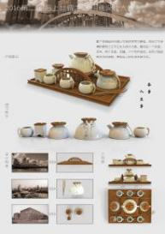
铜奖 | 张力 李泽权 孙嘉骐 | “明城·印象”木框灯 | 郁波 | 宁波工程学院 | 